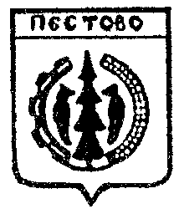Российская Федерация
Новгородская область
Пестовский район
АДМИНИСТРАЦИЯ ПЕСТОВСКОГО СЕЛЬСКОГО ПОСЕЛЕНИЯ
ПОСТАНОВЛЕНИЕ

от 09.01.2020 № 3
д. Русское Пестово

О внесении изменений в состав
комиссии по противодействию
коррупции в Пестовском сельском
поселении

В соответствии с Федеральным законом от 25 декабря 2008 г. N 273-ФЗ "О противодействии коррупции"
ПОСТАНОВЛЯЮ:

1.Внести в состав комиссии по противодействию коррупции в Пестовском сельском поселении, утвержденный постановлением администрации Пестовского сельского поселения от 21.10.2009 № 51 изменение, включив в состав комиссии в качестве заместителя председателя комиссии заместителя Главы администрации Пестовского сельского поселения Башляеву Елену Александровну, исключив специалиста 1 категории Смирнову Марину Михайловну соответственно.
2.Постнаовление вступает в силу с момента подписания.
3.Опубликовать постановление в муниципальной газете «Информационный вестник Пестовского сельского поселения».

Глава
сельского поселения О.А.Дмитриева

